Pengaruh Shot Peening Terhadap Sifat Mekanis dan Struktur Mikro
Sambungan Friction Stir Welding
Pada Aluminium Seri 5083

Wartono ¹*, M. N. Ilman ²

Staf Pengajar Jurusan Teknik Mesin, Sekolah Tinggi Teknologi Nasional, Yogyakarta^{1*}
Email : wartono_sttnas@yahoo.com
Staf Pengajar Jurusan Teknik Mesin dan Industri, Fakultas Teknik, Universitas Gajah Mada, Yogyakarta

Abstrak
Penelitian ini bertujuan untuk mengetahui pengaruh shot peening terhadap sifat mekanis pada paduan Al 5083 yang telah mengalami proses friction stir welding (FSW). Pada umumnya, daerah sambungan las FSW mengalami proses pelunakan dan penurunan sifat mekanis dibanding logam induknya. Perlakuan shot peening diharapkan dapat meningkatkan sifat mekanis, karena efek tempa (forging) pada permukaan pelat.
Proses FSW dilakukan pada aluminium dengan tebal 3 mm, dengan sambungan las jenis butt joint. Mesin yang digunakan dalam proses FSW ini adalah mesin Milling dengan putaran spindel sebesar 910 rpm dan kecepatan meja sebesar 18,2 mm/menit. Permukaan bahan yang telah di FSW, kemudian di-shot peening dengan menembakkan bola baja. Hasil proses FSW dan shot peening kemudian diuji terhadap kekerasan, tarik statis dan struktur mikro.
Hasil uji menunjukkan bahwa proses FSW menurunkan kekuatan tarik dan kekerasan. Kemudian shot peening dilakukan pada sambungan FSW dengan lamanya waktu penembakan yang bervariasi dari 6 menit, 10 menit, dan 14 menit. Hasil pengujian menunjukkan peningkatan kekuatan tarik sebesar 2,06 %, 3,81 %, dan 6,04 %, dan dengan shot peening nilai kekerasannya semakin meningkat masing-masing sebesar 1,09 %, 6,51 %, dan 7,11 %.

Kata kunci : shot peening, sifat mekanis, struktur mikro, friction stir welding.

1. Pendahuluan
Salah satu material yang sangat penting di bidang teknik adalah aluminium dan paduannya, terutama untuk industri struktur atau pemesinan, seperti struktur kapal laut, komponen otomotif, dan struktur pesawat terbang. Saat ini sambungan dengan cara proses pengelasan telah banyak digunakan pada berbagai konstruksi mesin dan struktur, karena dapat menurunkan biaya produksi dan dapat meningkatkan kekuatan strukturnya.
Proses friction stir welding (FSW) merupakan salah satu dari beberapa metode penyambungan untuk aluminium paduan. FSW adalah versi terbaru dari pengelasan gesek yang dikenal dengan teknik penyambungan pada kondisi padat atau logam las tidak mencair (solid-state process). Pengelasan gesek konvensional dilakukan dengan gerakan berupa gesekan memutar dan gaya aksial untuk menyambung dua logam. Penyambungan pada proses pengelasan FSW dilakukan dengan bantuan tools (pin dan shoulder) yang berputar dengan kecepatan (speed) dan pemakanan (feeding) tertentu, sehingga logam mengalami pelunakan dan terjadi proses penyambungan. FSW digunakan secara luas dan sangat menguntungkan melebihi teknik penyambungan yang telah ada.
Las FSW mempunyai beberapa keunggulan dibandingkan las TIG atau MIG antara lain : tidak membutuhkan bahan tambah (filler) pada saat proses pengelasan, tidak terjadi percikan maupun asap, rendahnya distorsi sepanjang pengelasan, penyusutan rendah, peralatan yang digunakan sederhana dan biaya operasional rendah serta tidak memerlukan operator yang bersertifikat. Kelebihan lain proses FSW yaitu dapat mengelas beberapa paduan aluminium yang sulit dilas (sifat mampu las rendah) termasuk menyambung jenis aluminium yang berbeda (dissimilar joint).
Namun demikian las FSW mempunyai kelemahan yaitu pada daerah HAZ (Heat Affected Zone), TMAZ (Thermomechanically Affected Zone), dan daerah las (nugget) sepanjang garis sambungan benda kerja, mengalami pelunakan akibat rekristalisasi saat proses stirring, sehingga kekerasan dan kekuatan tarik menurun. Untuk meningkatkan kekerasan dan kekuatan tarik daerah lasan tersebut, sambungan las perlu mendapat perlakuan permukaan dengan cara shot peening (Proses Shot peening).
Proses Shot peening merupakan proses penembakan butiran material berupa bola baja atau steel grit pada daerah lasan atau garis sambungan benda kerja dengan tekanan tinggi, dengan tujuan untuk meningkatkan sifat mekanik material. Beberapa hal yang menentukan hasil shot peening adalah faktor manusia, tekanan udara untuk menembakan butiran material, ukuran butiran material, lamanya waktu penembakan, dan jarak penembakan (jarak nozel ke permukaan benda kerja).
Oleh karena itu, perlu dilakukan penelitian tentang bagaimana “Pengaruh Shot peening Terhadap Sifat Mekanis Sambungan Friction Stir Welding Pada Aluminium Alloy Seri 5083”.

2. Percobaan
Tulisan ini disusun berdasarkan hasil percobaan friction stir welding dan shot peening serta pengujian terkait yang dilakukan sesuai urutan/prosedur berikut ini.
2.1 Bahan
Bahan yang digunakan untuk penelitian ini yaitu aluminium paduan seri 5083 yang berbentuk lembaran (sheet), dengan ukuran panjang 300 mm, lebar 200 mm, tebal 3 mm.
Sedangkan bahan mempunyai komposisi kimia seperti ditunjukkan dalam tabel 1.

Tabel 1 : Komposisi kimia.
Si | Fe | Cu | Mn | Mg | Ti | Cr | Zn | Al
0,4 | 0,4 | 0,1 | 0,4-1,0 | 4-4,9 | 0,15 | 0,25 | 0,25 | 92,55

2.2 Proses Pengelasan dan Parameter Las
Pengelasan dengan metode friction stir welding (FSW), menggunakan mesin milling Aciera dengan putaran spindel 910 rpm dan kecepatan pemakanan 18,2 mm/menit.
Prinsip kerja pengelasan FSW ditunjukkan seperti gambar 1, sedangkan parameter pengelasan dapat dilihat pada tabel 2.
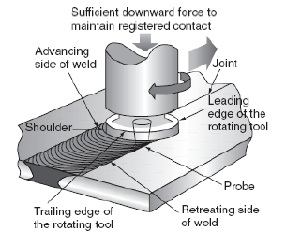
Gambar 1 : Prinsip Kerja Las FSW.

Tabel 2: Parameter Pengelasan
Putaran Spindel  (rpm) | Kecepatan feeding (mm/mnt) | Penurunan Tool  (mm) | Ukuran Tool  (pin & shoulder)  (mm)
910 | 18,2 | 0,2 | Shoulder Ø15 mm  Pin Ø 3 mm,  Panjang Pin 2,9  mm
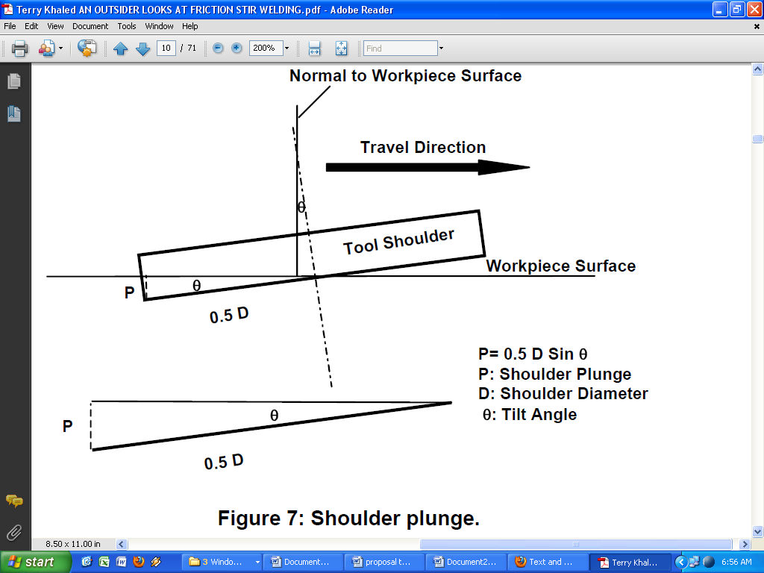
Gambar 2 : Shoulder plunge.

2.3 Pengaturan Sudut Tool
Sudut kemiringan shoulder (θ) antara 2º – 4º terhadap sumbu tegak lurus pada permukaan benda kerja. Sudut kemiringan shoulder seperti gambar 2 diatas.

2.4 Bentuk Tool
Proses pengelasan menggunakan tool dari bahan HSS, diameter shoulder 15 mm dan diameter pin 3 mm, sudut kemiringan shoulder 2º. Tipe sambungan las Butt Joint. Bentuk tool seperti ditunjukkan pada gambar 3 dibawah.

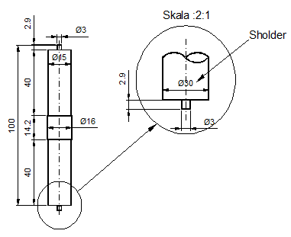
Gambar 3 : Bentuk tool.

2.5 Proses Shot Peening
Shot peening terhadap sambungan las FSW. Shot peening dengan menembakkan bola baja yang ukuran diameternya S 230 (ϕ ≤ 800 µm) pada permukaan plat secara berulang. Shot dilakukan dengan tekanan udara 6 bar dan jarak penembakan antara nozel dengan permukaan plat 100 mm, serta bukaan nozel berdiameter 10 mm. Variasi lamanya waktu penembakan yaitu sebesar 6 menit (SP 6), 10 menit (SP 10), dan 14 menit (SP 14).
Prinsip shot peening ditunjukkan seperti pada gambar 4 dibawah.
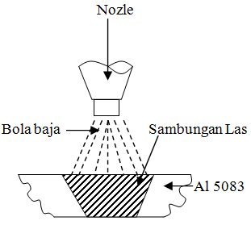
Gambar 4 : Prinsip Shot Peening dengan
Bola Baja Pada Sambungan Las FSW.

2.6 Pembuatan Spesimen
Pemotongan spesimen untuk uji tarik sesuai spesifikasi standar yang ditunjukkan pada gambar 5. Kemudian dilakukan pemotongan spesimen untuk uji kekerasan dan struktur mikro.

Gambar 5 : Spesimen Uji Tarik.

2.7 Pengujian Mekanis
Uji tarik, kekerasan dan pengamatan struktur mikro sambungan las FSW, dilakukan baik pada spesimen FSW tanpa shot peening (FSW NP) maupun FSW dengan shot peening (SP).

3. Hasil Percobaan
  - Pengujian Tarik
Aluminium paduan 5083 setelah dilakukan proses penyambungan FSW mempunyai ukuran panjang 300 mm x 200 mm x 3 mm. Selanjutnya dibuat spesimen uji tarik untuk FSW tanpa shot peening (FSW NP) maupun FSW dengan shot peening (SP) masing-masing sebanyak 3 buah.
Hasil uji tarik ditunjukkan pada tabel 3.

Tabel 3 : Hasil uji tarik.
Aluminium | Jenis Perlakuan | Luas  (mm²) | ε  % | σ_{u} MPa
5083 | RM | 59,84 | 10,3 | 330
5083 | FSW(NP) | 38,42 | 5,64 | 216
5083 | SP 6 | 38,76 | 5,52 | 221
5083 | SP 10 | 37,58 | 5,38 | 225
5083 | SP 14 | 38,55 | 5,26 | 230

  - Pengujian Kekerasan
Disamping pengujian tarik, juga dilakukan uji kekerasan untuk mengetahui distribusi kekerasan pada arah kedalaman dengan jarak 0,25 mm dari permukaan spesimen uji. Jarak antara titik hasil pengujian yang satu dengan titik yang lain sebesar 250 μm. Bentuk pengujian seperti pada gambar 6.
Uji kekerasan dilakukan dengan menggunakan skala vickers micro indentor, dengan beban 100 gram dan waktu pembebanan 5 detik pada setiap spesimen uji.

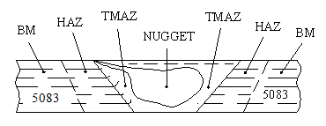
Gambar 6 : Bentuk Pengujian Kekerasan.

Sedangkan hasil uji kekerasan seperti pada gambar 7.

a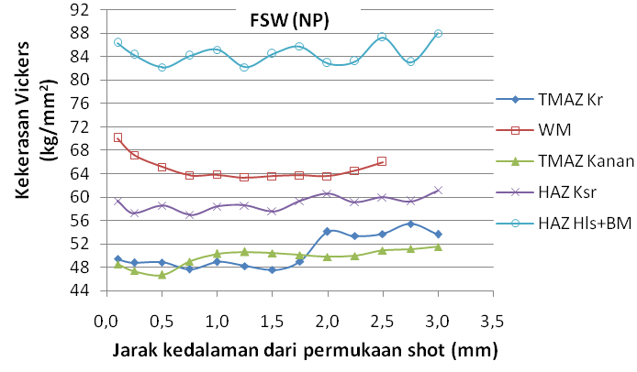

b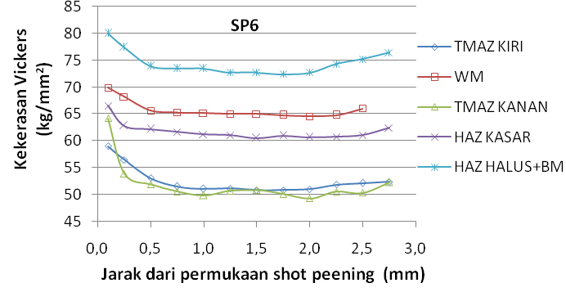

c
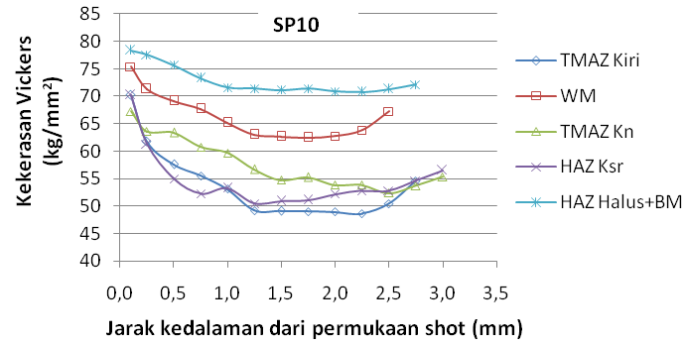

d
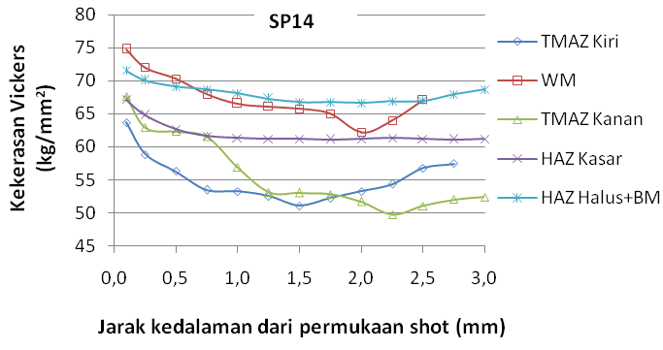

Gambar 7 : Grafik distribusi kekerasan vs jarak
(a. FSW NP, b.Shot 6’, c.Shot 10’, d.Shot 14’)

3.3 Struktur mikro
Pada hasil proses pengelasan apabila hasil las dilihat pada arah transversal, profil sambungan FSW berbentuk trapesium terbalik yang menunjukkan empat daerah hasil lasan yaitu Base Material, HAZ, TMAZ, dan Nugget (weld metal), seperti ditunjukkan pada gambar 8.

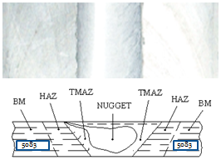
Gambar 8 : Daerah Hasil Las FSW.

Pengujian Struktur Mikro dilakukan pada arah transversal hasil pengelasan. Pekerjaan meliputi : pemotongan, pengamplasan, pemolesan, etsa. Proses etsa dengan diberi cairan HF (hidro fluoride), kemudian diamati dengan mikroskop optic.

Hasil pengamatan struktur makro dan mikro ditunjukkan pada gambar 9.

d c b a

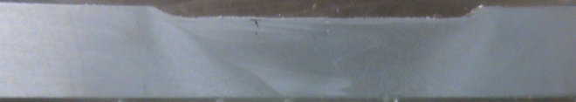

a
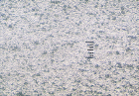

b
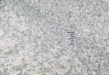

c
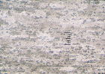

d
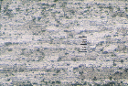

Gambar 9 : Struktur makro Perbesaran 10x dan
Struktur mikro Perbesaran 100x, Etsa HF
(a. WM, b.TMAZ, c.HAZ, d.BM)

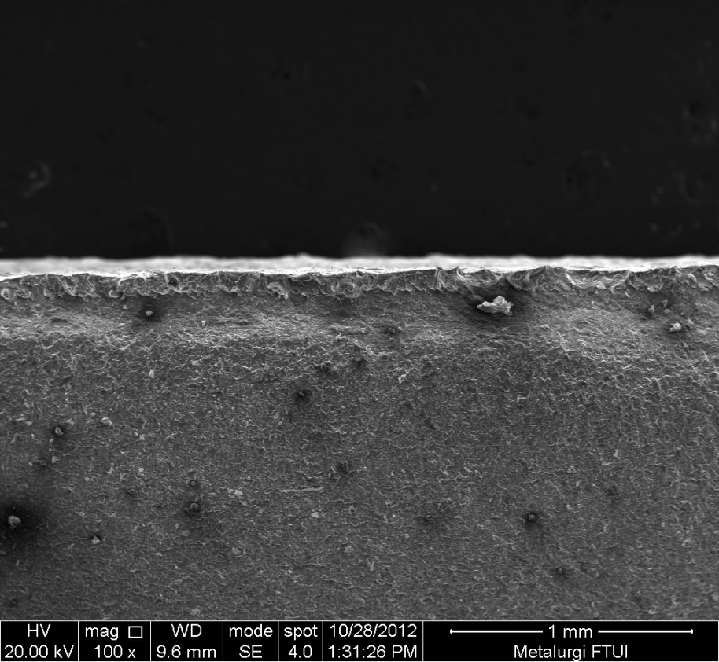 Gambar 10. SEM dari FSW dengan shot peening selama 14 menit.

4. Pembahasan Hasil
Dari pengujian tarik akan didapatkan sifat mekanik bahan, diantaranya adalah tegangan maksimum dan keuletan dari suatu bahan.
Gambar 11 menunjukkan hasil uji tarik, dimana proses pengelasan FSW menyebabkan penurunan tegangan tarik. Hal ini disebabkan karena distribusi tegangan sisa yang terjadi pada permukaan bahan tidak seimbang, sehingga tegangan sisa tekan ini tidak dapat mengimbangi tegangan tarik pada bahan pada saat terjadi pembebanan tarik statis dari luar.

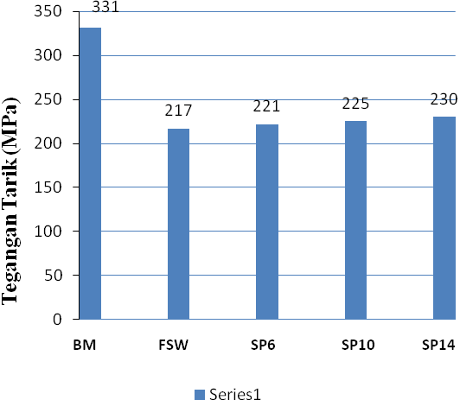
σ_{u}
Gambar 11 : Grafik Tegangan vs. Jenis
Perlakuan

Proses shot peening dengan pemberian lama waktu penembakan yang bervariasi dari 6 menit, 10 menit, dan 14 menit menunjukkan peningkatan kekuatan tarik yang signifikan. Peningkatan kekuatan tarik sebesar 2,06 %, 3,81 %, dan 6,04 %. Peningkatan ini disebabkan naiknya kerapatan dislokasi yang terjadi terutama pada batas butirnya. Ketika deformasi berjalan terus seiring peningkatan waktu penembakan yang digunakan, maka akan terjadi slip silang dan proses penggandaan dislokasi, yang akan membentuk daerah kerapatan dislokasi yang tinggi selama proses shot peening berlangsung.
Disamping peningkatan kekuatan tarik, proses shot peening juga menurunkan keuletan dan meningkatkan kekakuan bahan. Hal ini dapat terlihat dari menurunnya nilai perpanjangan (ε). Pemberian shot peening yang berlebihan dapat menyebabkan bahan menjadi getas.

Dari hasil pengujian kekerasan menunjukkan bahwa pada daerah nugget (weld metal) dari bahan FSW yang telah di-shot peening mengalami peningkatan kekerasan masing-masing sebesar 1,09 %, 6,51 %, 7,11 %, dan hasil pengujian seperti ditunjukkan pada table 4 dibawah.

Tabel 4 : Hasil uji kekerasan.
No. | Spesimen | Kekerasan Vickers (kg/mm²) | % Kenaikan
1. | FSW NP | 66,52 | -
2. | FSW + SP6 | 67,25 | 1,09 %
3. | FSW + SP10 | 70,85 | 6,51 %
4. | FSW + SP14 | 71,25 | 7,11 %

Hasil pengujian kekerasan dapat dilihat pada Gambar 12 dibawah, yang menunjukkan gabungan grafik kekerasan daerah nugget (weld metal) searah tebal spesimen.

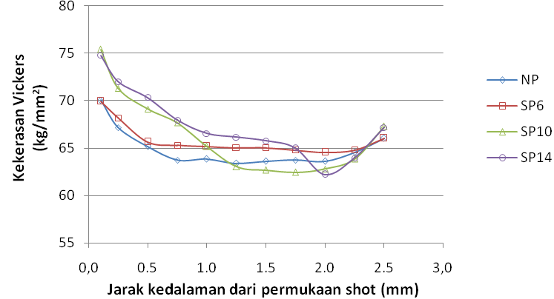

Gambar 12 : Grafik Kekerasan vs. Jarak
Kedalaman dari Permukaan Shot.

Kekerasan hasil proses shot peening mengalami peningkatan dari FSW tanpa shot peening. Hal ini disebabkan dengan bertambahnya waktu shot peening yang diberikan maka deformasi plastis pada permukaan bahan semakin besar. Bagian yang mengalami deformasi plastis akan menyebabkan dislokasi pada sisi kristalnya dan meningkatkan kerapatan dislokasi. Kerapatan deformasi yang besar akan menumpuk pada bidang luncur di penghalang, seperti batas butir. Dislokasi yang tertumpuk pada suatu penghalang akan berinteraksi. Interaksi ini akan menyebabkan kerapatan dislokasi yang tinggi terutama pada batas butir sehingga gerakan dislokasi akan saling menghambat. Dengan kata lain bahan menjadi kuat.

5. Kesimpulan
Dari hasil penelitian dan pembahasan dapat ditarik beberapa kesimpulan sebagai berikut :
- Proses FSW menurunkan kekuatan tarik dan kekerasan.
- Dengan proses shot peening, kekuatan tarik dan kekerasan Al 5083 meningkat seiring dengan peningkatan waktunya shot peening.
- Proses shot peening meningkatkan kekerasan secara terbatas dan menyebabkan deformasi plastis pada kedalaman tertentu dari permukaan bahan.

6. Daftar Pustaka
Adamowski, J. and Szkodo, M. (2007), Friction stir welds (FSW) of aluminium alloy AW6082-T6 2007, Jurnal of achievements in materials and manufacturing engineering, Vol. 20,.
Caballero, (2011), Overall mechanical behavior of friction stir welded joints superficially treated by laser shot peening, Jurnal Anales de Mecanica de la fractura, vol. 2.
Cavaliere P., (2006), Effect of welding parameters on mechanical and microstructural properties of AA6056 joints produced by Friction Stir Welding, Journal of Materials Processing Technology 180, hal. 263-270.
Engineering Division Handbook, 1999, Technical Data Aluminium, Aluminium City (Pty) Limited.
Kazuhiro Nakata, dkk., (2000), Weldability of high strength aluminium alloys by friction stir welding, ISIJ International, vol. 40, pp. S15-S19.

Kazuhiro Nakata, dkk., (2000), Weldability of high strength aluminium alloys by friction stir welding, ISIJ International, vol. 40, pp. S15-S19.
Kumar, K. and Kailas, S.V., (2008), The role of friction strir welding tool on material flow and weld formation, Jurnal Materials Science & Engineering A 485 p. 367-374.
Kutz, M., 1998, Mechanical Engineers Handbook, 2nd ed., John Wiley & Sons, Inc.
Michael F. Ashby and David R.H. Jones, (1996), Engineering Materials 1, An introduction to their properties & applications, 2nd ed., Butterworth, Oxford.
Reddy, G.M., (2006), Microstructure, residual stress distribution and mechanical properties of friction stir AA6061 aluminium alloy weldments, Proc. Seminar Nasional on Non-Destructive Evaluation, India.
Thomas, W., (1991), Friction Stir Welding, The Welding Institute.
William, R., (1997), Welding Handbook, 8th ed, Vol.3, Miami.

